Actividades de Inglés
Curso: 2ºB
Profesora: Somaruga, Gioia
Email para enviar el trabajo: gsomarug@hotmail.com
Fecha de Entrega: 16 de Octubre

Chicos/as: Recuerden detallar bien sus datos cuándo me envían el email con el Trabajo. Nombre y Apellido completo, Escuela, Curso y División. Gracias!
Hola Chicos y Chicas! Cómo están?! Les mando actividades para seguir trabajando la rutina y la hora.

ACTIVIDADES:
- Describe tu propia rutina, utilizando también la hora. Ej, I get up at 9 am. I brush my teeth, then I have breakfast at 9.30.
……………………………………………………………………………………………………………………………………………………………………………………………………………………………………………………………………………………………………………………………………………………………………………………………………………………………………………………………………………………………………………………………………………………………………………………………………………………………………………………………………………..

- Escribe los siguientes horarios con letras:
- 12.00: d. 5.30: e. 8.50:
- 11.10: e. 8.40: f. 4.20:
- 2.15: f. 3.55: g. 9.45:

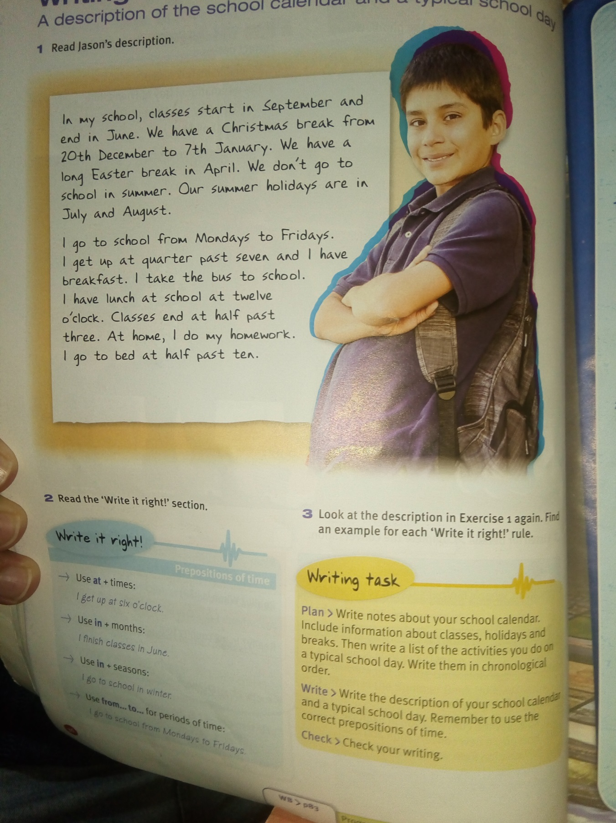

Actividad 3:
- Leer el texto atentamente.
- Leer el recuadro: “Write it right”. Y encontrar ejemplos de lo que allí se señala en el texto.
- Escribe un texto similar (cómo puedas, no te preocupes) acerca de tu actividad escolar. (en la normalidad, por supuesto).

